 |   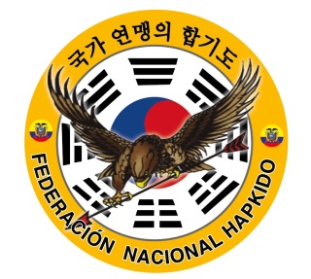
   | CORPORACIÓN SOCIAL DEPORTIVO FITNESS DEL ECUADOR  FEDERACION NACIONAL HAPKIDO TSÁCHILA
 | PREPARADOR FISICO-ENTRENADOR DEPORTIVO
 | YANDRI LEODAN ROSADO INTRIAGO  Nombres y Apellidos
 | 171351218-2  Documento de Identidad
 | CEFOP-202-COSDEFE-23182024  Certificados
 | 02/04/2021 – 02/04/2028  Fecha de Inicio- Fecha final

